**6TH GRADES UNIT 10 ( DEMOCRACY ) WORKSHEET**

**6. SINIFLAR 10. ÜNİTE ( DEMOKRASİ ) ÇALIŞMA KAĞIDI**

|  |
| --- |
| **VOCABULARY (KELİMELER)** |

|  |  |  |  |
| --- | --- | --- | --- |
| choose : seçmek | class : sınıf | president : başkan | support : destek |
| election : seçim | share : paylaşmak | opinion : fikir | ballot box : seçim sandığı |
| president : başkan | vote : oy vermek , oy | election : seçim | public : halk |
| candidate : üye | give a speech : konuşma yapmak | campaign : kampanya | envelope : zarf |
| fair law : adil yasa | candidate : üye | respect : saygı duymak | finish : bitirmek |
| homework : ödev | prepare : hazırlamak | tomorrow : yarın | nice : güzel |
| excited : heyecanlı | speak : konuşmak | speech : konuşma | step : adım |
| decide : karar vermek | about : hakkında | explain : açıklamak | paper : kağıt |
| fold : katlamak | put : koymak | count : saymak | result : sonuç |
| ready : hazır | match : eşleşirmek | other : diğer | people : insanlar |
| stage : aşama | poll : seçim | presidency : başkanlık | describe : tarif etmek |
| answer : cevap vermek | win : kazanmak | fair : adil | child rights : çocuk hakları |
| republic : cumhuriyet | responsible : sorumlu | change : değiştirmek | learn : öğrenmek |
| unfortunately : maalesef | late : geç | junk food : abur cubur | add : eklemek |
| different : farklı | equality : eşitlik | health care : sağlık hizmetleri | protection : koruma |
| education : eğitim | all over : tümünde | free : özgür | same : aynı |
| move : hareket etmek | think : düşünmek | express : ifade etmek | live : yaşamak |
| rest : dinlenmek | way : yol | best : en iyi | together : birlikte |
| harmony : uyum | peace : barış | medical care : sağlık hizmeti | decision : karar |
| representative : temsilci | create : yaratmak | achieve : başarmak | aim : amaç |
| ordinary : sıradan | society : toplum | formal : resmi | sign : imzalamak |

**WH QUESTIONS ( WH SORULARI) :**

|  |  |  |  |  |
| --- | --- | --- | --- | --- |
| **where: nerede ,nereye** | **what time : saat kaçta** | **why : niçin , neden** | **who : kim** | **how many : kaç tane** |
| **when : ne zaman** | **which : hangi** | **what : ne** | **whose : kimin** | **how much : ne kadar** |
| **how often : ne sıklıkla** | **how long : ne kadar süredir , ne kadar uzun** | **how old : kaç yaşında** | **how : nasıl** |

|  |  |  |  |
| --- | --- | --- | --- |
| **and : ve** | **so : bu yüzden** | **but : ama** | **because : çünkü** |
| **or : yada** | **after : sonra** | **before : önce** | **for : için** |
| **also : ayrıca** | **if : eğer** | **moreover : dahası** | **however : fakat** |

|  |
| --- |
| **TALKING ABOUT THE STAGES OF A PROCEDURE ( BİR PROSEDÜRÜN AŞAMALARI HAKKINDA KONUŞMAK )** |

|  |  |
| --- | --- |
| **first / firstly : ilk olarak** | **then : daha sonra** |
| **second / secondly : ikinci olarak** | **next / after : daha sonra** |
| **third : thirdly : üçüncü olarak ……….** | **finally : son olarak** |

**Aşağıda bir seçimin aşamalarını örnek olarak göreceğiz.**

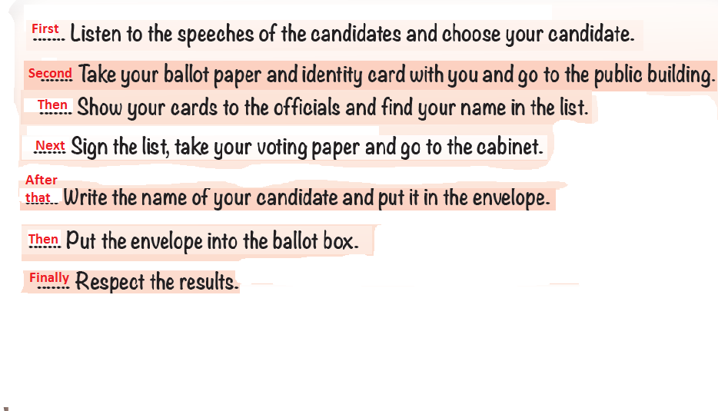

derskitabicevaplarim.com